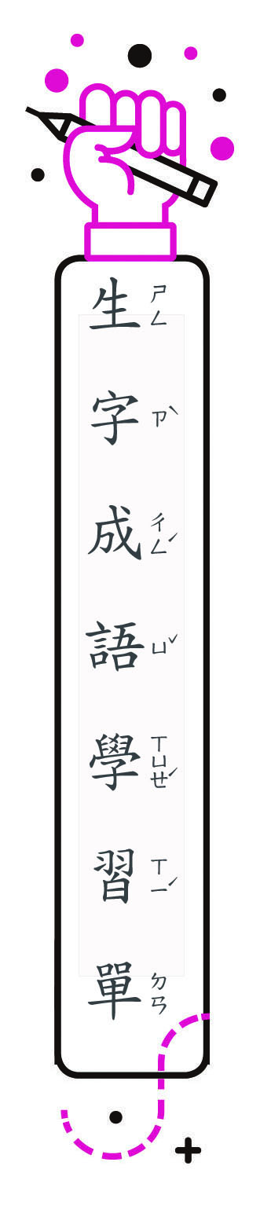

一、成語填字：先讀一讀成語的意思，再填入正確的字。
倍
談
展
胸
抬
三 年 班 號
姓名：
1. 言厲色：指言語急迫，神色嚴厲。形容人發怒的樣子。

疾
2.紙上 兵：在文字上談論用兵的策略。後用來比喻不切實際的議論。
3.愁眉不 ：雙眉緊鎖，很憂愁的樣子。
4.事半功 ：事情只用一半的心力，而功效加倍。後用來比喻工作效率高。
5.高 貴手：請求寬容饒恕的客套話。
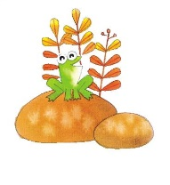
6. 有成竹：指畫竹之前，心中早已有了竹子的完整形象。後用來比喻處事有定見。
二、成語○╳配：意思相同的畫○，不同的畫╳。
1.事半功倍︵ ○ ︶形容費力少而收效大
2.愁眉不展︵ ╳︶面臨危難，消極而不加抵抗
3.胸有成竹︵ ○ ︶比喻處事非常有把握
4.疾言厲色︵ ╳︶和藹喜悅的臉色
三、成語造句：請根據下列成語完成造句。
1.事半功倍：
︵我利用電腦來整理上課筆記，收到了事半功倍的效果。 ︶
2.胸有成竹：
︵事前充分準備，胸有成竹，考試的時候就不致於慌亂緊張。 ︶

